PEDIDO DE PROVIDÊNCIAS Nº 3224/2022
Poda de uma árvore que está no alcance da fiação elétrica na Rua Buenos Aires, em frente ao nº 455, no Bairro Santo Afonso.
Solicita-se, após os trâmites regimentais, que seja enviada cópia da presente proposição ao Poder Executivo, para que realize as seguintes providências:
Poda de uma árvore que está no alcance da fiação elétrica na Rua Buenos Aires, em frente ao nº 455, no Bairro Santo Afonso.
Novo Hamburgo, 21 de setembro de 2022.

Vereadora Lourdes Valim

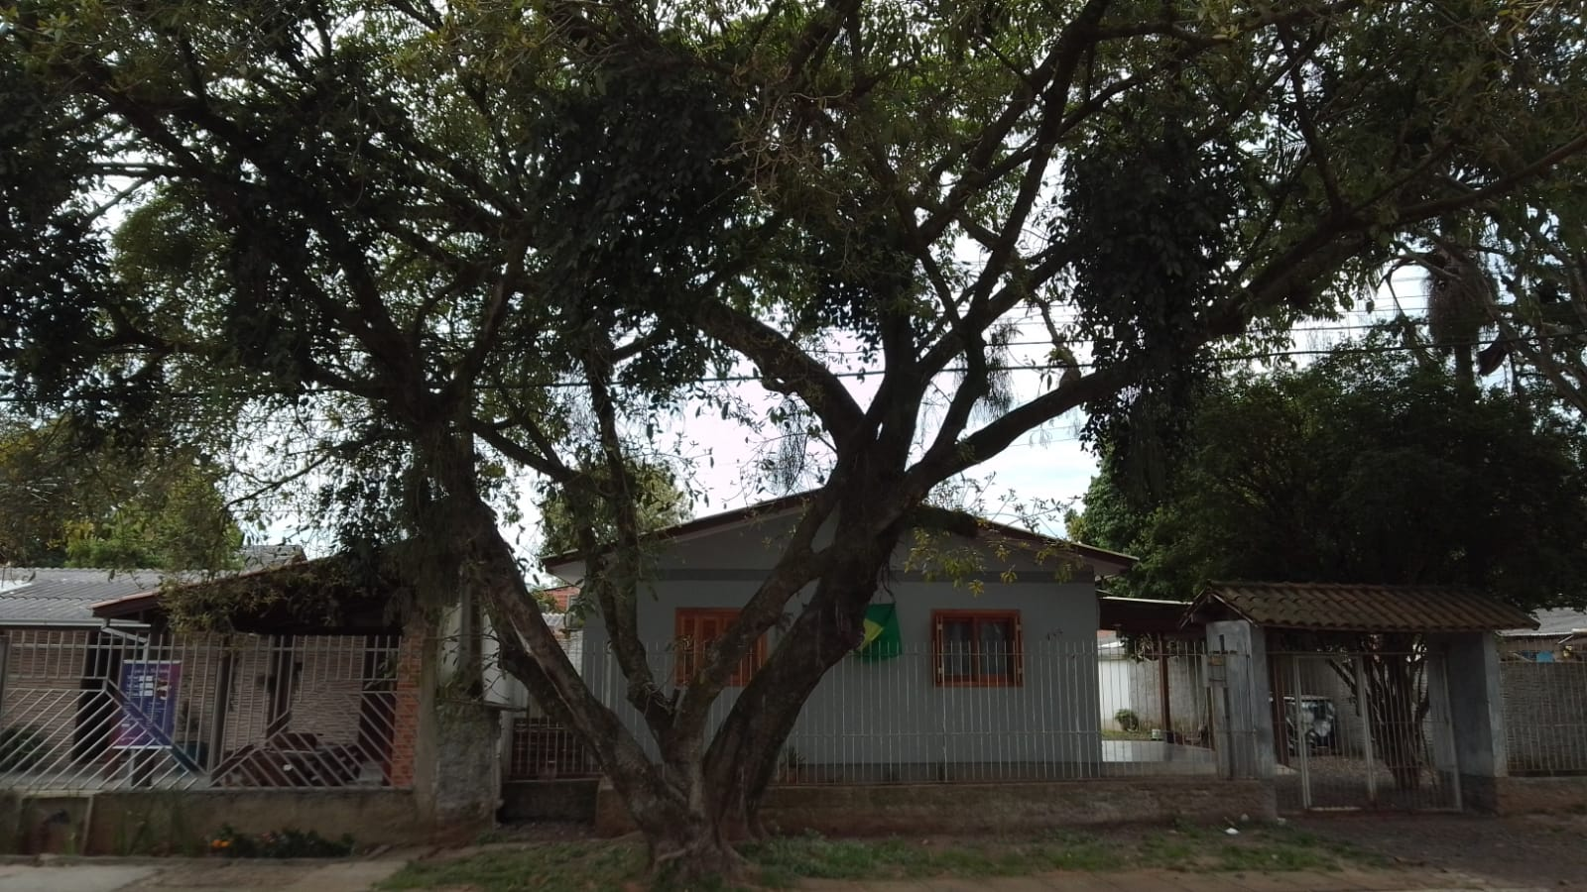

Obs.: Redação conforme a original da autora.
/MS

